天弘华享三个月定期开放债券型发起式证券投资基金
产品资料概要（更新）

编制日期：2020年8月21日
送出日期：2020年8月27日
本概要提供本基金的重要信息，是招募说明书的一部分。
作出投资决定前，请阅读完整的招募说明书等销售文件。

一、产品概况
基金简称 | 天弘华享三个月定开 | 基金代码 | 007220
基金管理人 | 天弘基金管理有限公司 | 基金托管人 | 中国光大银行股份有限公司
基金合同生效日 | 2019年6月19日
基金类型 | 债券型 | 交易币种 | 人民币
运作方式 | 契约型、定期开放式 | 开放频率 | 每3个月开放一次
基金经理1 | 赵鼎龙 | 开始担任本基金基金经理的日期 | 2019年11月15日
 |  | 证券从业日期 | 2015年11月13日
基金经理2 | 姜晓丽 | 开始担任本基金基金经理的日期 | 2019年6月19日
 |  | 证券从业日期 | 2009年7月1日
其他 | 基金合同生效三年后的对应日，若本基金基金资产净值低于两亿元，本基金合同自动终止，且无需召开基金份额持有人大会审议。《基金合同》生效三年后继续存续的，连续二十个工作日出现基金份额持有人数量不满二百人或者基金资产净值低于五千万元情形的，基金管理人应当在定期报告中予以披露；在每个开放期的最后一个开放日日终，若基金资产净值加上当日有效申购请金额及基金转换转入申请金额，扣除有效赎回申请金额及基金转换转出申请金额后的基金资产净值低于五千万元，本基金合同应当终止，并按照本基金合同的约定程序进行清算，且无需召开基金份额持有人大会。  法律法规或监管部门另有规定时，从其规定。

二、基金投资与净值表现
（一）投资目标与投资策略

投资目标 | 本基金在控制信用风险、谨慎投资的前提下，力争在获取持有期收益的同时，实现基金资产的长期稳定增值。
投资范围 | 本基金投资于国内依法发行和上市交易的国债、金融债、地方政府债、企业债、公司债、央行票据、中期票据、短期融资券、超短期融资券、资产支持证券、次级债、中小企业私募债、证券公司短期公司债券、债券回购、同业存单、银行存款等法律法规或中国证监会允许基金投资的其它金融工具，但须符合中国证监会的相关规定。本基金不投资股票、权证、可转换债券及可交换债。如法律法规或监管机构以后允许基金投资其他品种，基金管理人在履行适当程序后，可以将其纳入投资范围。本基金投资组合资产配置比例：本基金投资于债券资产的比例不低于基金资产的80%。但应开放期流动性需要，为保护基金份额持有人利益，在每次开放期开始前10个工作日、开放期及开放期结束后10个工作日的期间内，基金投资不受上述比例限制。开放期内，本基金持有现金或者到期日在一年以内的政府债券的比例合计不低于基金资产净值的5%，其中现金不包括结算备付金、存出保证金、应收申购款，在封闭期内，本基金不受上述5%的限制。
主要投资策略 | 1、封闭期投资策略：本基金将在控制信用风险、谨慎投资的前提下，力争在获取持有期收益的同时，实现基金资产的长期稳定增值。基于此目标，本基金将充分发挥基金管理人的研究优势，将规范的宏观研究、严谨的个券分析与积极主动的投资风格相结合，在分析和判断宏观经济运行状况和金融市场运行趋势的基础上，动态调整固定收益类资产配置比例，自上而下决定债券组合久期及债券类属配置；在严谨深入的基本面分析和信用分析基础上，综合考量各类债券的流动性、供求关系、风险及收益率水平等，自下而上地精选个券。主要投资策略包括：资产配置策略、目标久期策略及凸性策略、收益率曲线策略、信用债投资策略、中小企业私募债投资策略、资产支持证券投资策略、证券公司短期公司债券投资策略、杠杆投资策略。2、开放期投资策略：开放期内，本基金为保持较高的组合流动性，方便投资人安排投资，在遵守本基金有关投资限制与投资比例的前提下，将主要投资于高流动性的投资品种，减小基金净值的波动。
业绩比较基准 | 中债综合全价(总值)指数收益率。
风险收益特征 | 本基金是债券型证券投资基金，其预期风险和预期收益水平高于货币市场基金，低于混合型基金和股票型基金。
注:详见《天弘华享三个月定期开放债券型发起式证券投资基金招募说明书》第九部分“基金的投资”。

（二）投资组合资产配置图表／区域配置图表
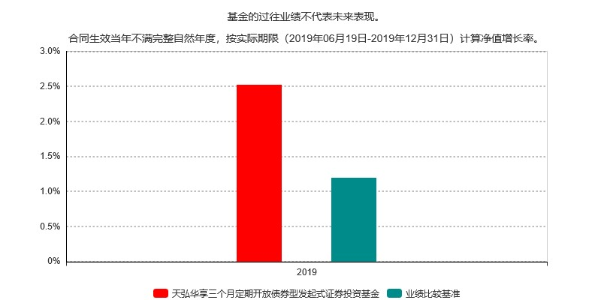
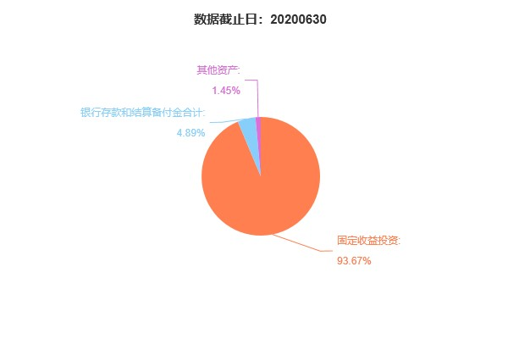
（三）自基金合同生效以来／最近十年（孰短）基金每年的净值增长率及与同期业绩比较基准的比较图
注：天弘华享三个月定期开放债券型发起式证券投资基金2019年的净值增长率按照当年的实际存续期计算。

三、投资本基金涉及的费用
（一）基金销售相关费用
以下费用在申购／赎回基金过程中收取：
费用类型 | 金额（M）  ／持有期限（N） | 收费方式  ／费率 | 备注
申购费（前收费） | M＜100万元 | 0.8%
 | 100万元≤M＜200万元 | 0.5%
 | 200万元≤M＜500万元 | 0.3%
 | M≥500万元 | 每笔1000元
赎回费 | N＜7天 | 1.5%
 | 7天≤N＜30天 | 0.5%
 | N≥30天 | 0
注：同一交易日投资人可以多次申购本基金，申购费率按每笔申购申请单独计算。
申购费用由投资人承担，不列入基金财产，主要用于本基金的市场推广、销售、登记等各项费用。

（二）基金运作相关费用
以下费用将从基金资产中扣除：
费用类别 | 收费方式/年费率
管理费 | 0.3%
托管费 | 0.1%
其他费用 | 合同约定的其他费用，包括信息披露费用、会计师费、律师费、诉讼费等。
注:本基金交易证券、基金等产生的费用和税负，按实际发生额从基金资产扣除。

四、风险揭示与重要提示
（一）风险揭示
本基金不提供任何保证。投资者可能损失本金。
投资有风险，投资者购买基金时应认真阅读本基金的《招募说明书》等销售文件。
1、本基金特有风险：（1）本基金每3个月开放一次申购和赎回，投资者需在开放期提出申购赎回申请，在封闭期内将无法进行申购和赎回。（2）开放期如果出现较大数额的净赎回申请，则使基金资产变现困难，基金可能面临一定的流动性风险，存在着基金份额净值波动的风险。（3）基金合同生效三年后的对应日，若本基金基金资产净值低于两亿元，基金合同自动终止，且无需召开基金份额持有人大会审议。《基金合同》生效三年后继续存续的，连续二十个工作日出现基金份额持有人数量不满二百人或者基金资产净值低于五千万元情形的，基金管理人应当在定期报告中予以披露；在每个开放期的最后一个开放日日终，若基金资产净值加上当日有效申购请金额及基金转换转入申请金额，扣除有效赎回申请金额及基金转换转出申请金额后的基金资产净值低于五千万元，本基金合同应当终止，并按照本基金合同的约定程序进行清算，且无需召开基金份额持有人大会。（4）特定机构投资者大额赎回导致的风险：①特定机构投资者大额赎回导致的基金份额净值波动风险。如果特定机构投资者大额赎回，可能会导致基金份额净值波动的风险。主要原因是，根据本基金招募说明书和基金合同的规定，基金份额净值的计算精确到0.0001元，小数点后第5位四舍五入，当特定机构投资者巨额赎回时，由于基金份额净值四舍五入产生的误差计入基金财产，导致基金份额净值发生大幅波动。基金份额净值计算符合基金合同和法律法规的相关规定，单日大幅波动是在现有估值方法下出现的特殊事件。②特定机构投资者大额赎回导致的流动性风险。如果特定机构投资者大额赎回，为应对赎回，可能迫使基金以不适当的价格大量抛售证券，使基金的净值增长率受到不利影响。③特定机构投资者大额赎回导致的巨额赎回风险。如果特定机构投资者大额赎回引发巨额赎回，基金管理人可能根据《基金合同》的约定延缓支付赎回款项。④特定机构投资者大额赎回导致的基金资产净值较低的风险。如果特定机构投资者大额赎回导致基金资产净值较低，可能出现净值低于5000万元的情形，《基金合同》生效三年后继续存续的，将触发基金合同终止条件导致基金无法继续存续。（5）本基金投资资产支持证券，资产支持证券具有一定的价格波动风险、流动性风险、信用风险等风险，本公司将本着谨慎和控制风险的原则进行资产支持证券投资：①与基础资产相关的风险主要包括特定原始权益人破产风险、现金流预测风险等与基础资产相关的风险。②与资产支持证券相关的风险主要包括资产支持证券信用增级措施相关风险、资产支持证券的利率风险、资产支持证券的流动性风险、评级风险等与资产支持证券相关的风险。③其他风险主要包括政策风险、税收风险、发生不可抗力事件的风险、技术风险和操作风险。（6）中小企业私募债券投资风险。基金所投资的中小企业私募债券之债务人出现违约，或在交易过程中发生交收违约，或由于中小企业私募债券信用质量降低导致价格下降，可能造成基金财产损失。此外，受市场规模及交易活跃程度的影响，中小企业私募债券可能无法在同一价格水平上进行较大数量的买入或卖出，存在一定的流动性风险，从而对基金收益造成影响。
2、其他风险：普通债券型证券投资基金共有的风险，如市场风险、信用风险、流动性风险、操作风险、管理风险、合规性风险、其他风险等。

（二）重要提示
中国证监会对本基金募集的注册，并不表明其对本基金的价值和收益作出实质性判断或保证，也不表明投资于本基金没有风险。
基金管理人依照恪尽职守、诚实信用、谨慎勤勉的原则管理和运用基金财产，但不保证基金一定盈利，也不保证最低收益。
基金投资者自依基金合同取得基金份额，即成为基金份额持有人和基金合同的当事人。
基金产品资料概要信息发生重大变更的，基金管理人将在三个工作日内更新，其他信息发生变更的，基金管理人每年更新一次。因此本文件内容相比基金的实际情况可能存在一定的滞后，如需及时、准确获取基金的相关信息，敬请同时关注基金管理人发布的相关临时公告等。

五、其他资料查询方式
以下资料详见天弘基金管理有限公司官方网站［www.thfund.com.cn］［客服电话：95046］
- 《天弘华享三个月定期开放债券型发起式证券投资基金基金合同》
《天弘华享三个月定期开放债券型发起式证券投资基金托管协议》
《天弘华享三个月定期开放债券型发起式证券投资基金招募说明书》
- 定期报告，包括基金季度报告、中期报告和年度报告
- 基金份额净值
- 基金销售机构及联系方式
- 其他重要资料

